Методическая разработка внеклассного мероприятия
«Байкальская рыбалка»
Тушинова Соелма Раднаевна, учитель математики
МАОУ «СОШ №46», г.Улан-Удэ
Пояснительная записка
Приоритетным направлением воспитания современного человека является соединение его с природой, примирение его с ней, причём на основе более глубокого её познания, что требует постоянного пополнения знаний о законах функционирования окружающей природной среды, о формах и методах деятельности по рациональному природопользованию. Экологическое воспитание подрастающего поколения является наиболее востребованным направлением в воспитательной работе педагога. Воспитание патриотических чувств к родной земле имеет прямое отношение к поставленной задаче экологического воспитания. Следует донести до сознания людей, и особенно молодежи, преимущества экологически чистой окружающей среды, доказать, что земля у Байкала – одно из лучших мест на нашей планете.
Интеллектуальная интегрированная игра «Байкальская рыбалка» - это методическая разработка, включающая в себя элементы настоящей рыбалки и познавательной деятельности учащихся старших классов (9- 11 классы) по разным разделам естественно-математических предметов, изучаемым в школьном курсе. Актуальность обращения к данной теме продиктована необходимостью познания этого уникального явления на нашей планете, каким является Байкал.
Цель мероприятия:
- расширить знания учащихся об озере Байкал как своеобразном природном явлении;
- углубить знания учащихся о Байкале с точки зрения школьных предметов: география, биология, химия, физика, математика и информатика;
- развивать экологическую культуру учащихся;
- формировать навыки коллективной работы;
- воспитывать у учащихся бережное отношение к представителям флоры и фауны Байкала и любви к родному краю

Опорные умения и навыки: - умение самостоятельно и творчески работать с
учебной и научно - популярной литературой;
- умение логически мыслить и строить краткое и точное
высказывание.
Приобретаемые умения и навыки: - расширение кругозора обучающихся;
- общий подъём экологической культуры, интеллектуального уровня обучающихся
Методы обучения: словесные, наглядные, практические
Методы контроля: вопросно – ответная форма
Оснащение: компьютер, мультимедийный проектор, интерактивная доска (или экран), презентация, модель озера Байкал, модели рыб, обитающих в озере Байкал, удочки.
Опережающие задания учащимся: создание визитной карточки команды, подготовить домашнее задание: выучить Оду Байкалу – стихи о Байкале, как собственного сочинения, так и известные стихи разных поэтов.
Подготовительная часть мероприятия:
- подготовить модель озера Байкал размером 2м х 3м ( можно нарисовать на рулоне обоев или заказать баннер)
- подготовить модели рыб, обитающих в озере Байкал (распечатать на цветном принтере, ламинировать и нацепить в ротовой области рыбы кольцо). Рыбы должны отличаться по размерам, т.к. (наклеиваем с помощью скотча с обратной стороны рыбы вопросы) на крупных рыбах - вопросы сложные, на рыбках среднего размера – вопросы средней сложности, а на мелких рыбах- вопросы легкие.
- подготовить по числу команд удочки с крючками. В целях техники безопасности используем крючки рыболовные со спиленным острием.
- подготовить презентацию с вопросами и ответами на них. Вопросы распределены по тематике соответствующих предметов.

План проведения игры:

- Представления команд (5-8 минут)
- Домашнее задание «Ода Байкалу» (5-8 мин)
Рассказать наизусть стихи о Байкале, как собственного сочинения, так и известные стихи разных поэтов.
- Разминка «Рыбы Байкала» (5-8 мин)
Приглашаются капитаны команд. По очереди капитаны показывают названия рыб, обитающих в озере Байкал. За каждый правильный ответ команда получает 1 балл.
(Приложение 1)
- Практический этап «Рыбалка» (10-15 мин)
На данном этапе команда выбирает рыбака, который с помощью удочки вылавливают рыбу с озера. Пойманную рыбу передает своей команде. Команда решает задачу, предложенную на оборотной стороне рыбы. Рыбак продолжает вылавливать рыбы. Можно на данном этапе менять рыбаков. Этап заканчивается, если выловлены все рыбы или по установленному времени.
- Теоретический этап «Взвешивание рыбы» (15-20 мин)
На данном этапе команда зачитывает вопрос на пойманной рыбе и дает свой ответ. Все вопросы, предложенные на рыбках, имеют кодификацию по области предмета и по степени сложности вопроса, и предлагаются в презентации. (Приложение 2 )
В случае верного ответа жюри учитывает вес рыбы ( крупная – 3 балла, средняя- 2 балла, мелкая- 1 балл). В случае неверного ответа – рыбка спускается обратно в озеро, а у соперников появляется шанс поймать эту рыбу и ответить на вопрос.
Рыба считается пойманной, если она выловлена из озера и дан правильный ответ на поставленный вопрос.
- Подведение итогов. (5 – 9 мин). Жюри подводит итоги. В это время ведущие игры проводят беседу об экологии озера Байкал. Затем жюри приступает к награждению участников конкурса грамотами ( Приложение 3)

ХОД ИГРЫ «БАЙКАЛЬСКАЯ РЫБАЛКА»:
- Добрый день, уважаемые гости и учителя !
- Привет участникам Байкальской рыбалки - командам девятых классов!
1.Мы рады видеть вас на нашей интеллектуальной интегрированной игре «Байкальская рыбалка- 2018».
2.Сегодня мы познакомимся с интересными фактами об уникальной жемчужине Сибири, об одной из чудес природы– о священном озере Байкал.
1. В этом состязании мы проверим знания и умения наших участников по предметам естественно-математического цикла.
2.А также умение применять свои знания в окружающей нас прекрасной земле Бурятия.
1. Сегодня оценивать знания и умения наших участников будет уважаемое жюри в составе:______________________________________________
______________________________________________________________
______________________________________________________________
План проведения нашей игры:
- Представление команд: название и девиз, (наличие единого атрибута). Оценивание по 5-балльной системе
- Проверка домашнего задания: «Ода Байкалу».
Оценивание по 5-балльной системе
- Разминка «Рыбы Байкала»
- Практический этап «Байкальская рыбалка» – 15 мин
- Теоретический этап «Взвешивание рыбы»-15 мин
- Подведение итогов. Награждение.

- Итак, мы начинаем нашу игру. Первый этап : представление команд.
Жюри оценивает данный этап по 5-балльной системе. Название должно соответствовать байкальской топонимике.
Выступления команд
Спасибо большое всем участникам!

- Средь горных хребтов, возле сопок и скал
Раскинулось озеро-море,
Сибири жемчужина – древний Байкал,
Чьи волны шумят на просторе.
Байкалу нет равных озёр на Земле –
Он самый глубокий и чистый!
Прекрасен утрами, в вечерней заре,
В снегах и под солнцем лучистым.

А сейчас, дорогие участники, проверим домашнее задание. Вы должны исполнить : «Оду Байкалу». Жюри оценивает данный этап по 5-балльной системе.
Выступления команд
Спасибо большое всем участникам!

- Разминка «Рыбы Байкала».
Дорогие участники «Байкальской рыбалки»! В озере Байкал обитает более 50 видов рыб различных семейств. Прежде тем приступить к самой рыбалке, давайте уточним названия наиболее популярных рыб Байкала. Приглашаются знатоки рыб, обитающих в озере Байкал.
Участники поочередно от каждой команды показывают рыбу и называет ее вид. За каждый правильный ответ – 1 балл.

- Практический этап «Байкальская рыбалка».
Дорогие участники! Приступая к рыбалке, прошу вас соблюдать технику безопасности: не размахивать удочками по залу, передавать удочки друг другу, придерживая крючки.
Ваша основная цель: выловить как можно больше рыб с помощью удочки и решить задачу, предложенную на обороте. Рыба считается пойманной, если она выловлена с помощью удочки и решена задача.
Каждая рыба отдельного вида имеет свой кодификатор:
Б-биология, Х-химия, М-математика, Ф-физика, Г-география и И-информатика.
Всего вам предложено 42 рыбы. Крупная рыба оценивается в 3 балла, средняя рыба – 2 балла, мелкая- 1 балл.
Итак, вперед, участники! Время ваше ограничено! Как только закончится музыка, ловля рыбы прекращается. У вас будет немного времени: решить задачи. После окончания еще одного видеоклипа, мы приступаем в следующему этапу нашей игры.
Уважаемые гости, приятного просмотра музыкального видеоклипа!

- Теоретический этап «Взвешивание рыбы».
Дорогие участники! Мы приступаем к самому приятному моменту: взвешиванию пойманных вами рыб. Вы должны назвать номер своего вопроса и дать правильный ответ. Правильность вашего ответа проверяется сразу же. Только в случае правильного ответа, будет учитываться полученный балл. Команды выступают поочередно. Начинаем по возрастанию: с мелких рыб.

- Подведение итогов.

Дорогие ребята! Пока жюри подводит итоги нашей рыбалки, мы с вами поговорим об экологических проблемах озера Байкал. Назовите наиболее важные проблемы.
Как каждый человек может внести свой вклад в сохранении озера Байкал?

Слово предоставляется жюри. Награждение.

Список использованной литературы:
- http://zooex.baikal.ru/vertebrata/fish1.htm
https://baikalru.ru/baikal/baikal-v-voprosah-i-otvetah

Приложение 1.
Крупные рыбы
Байкальский осетр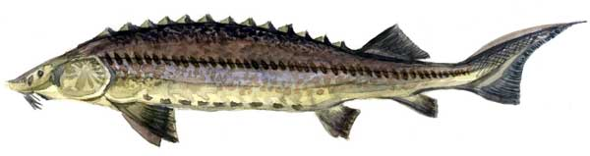

Обыкновенный таймень

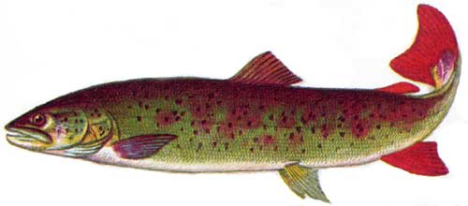

Обыкновенная щука

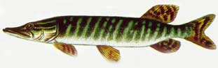

Налим

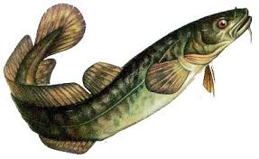

Байкальский сиг

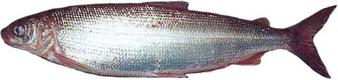

Байкальский сазан

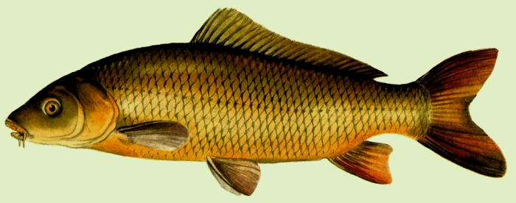

Рыбы среднего размера

Язь

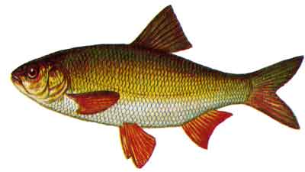

Омуль

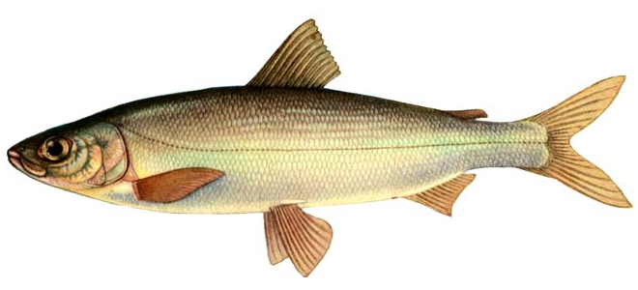

Байкальский хариус (черный)

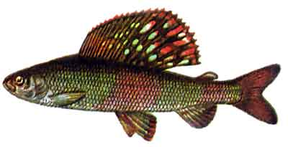

Арктический голец (даватчан)

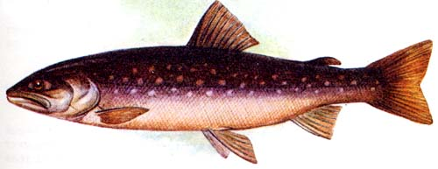

Ленок

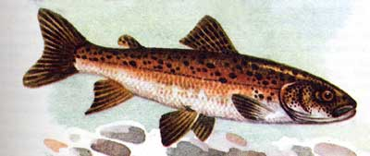

Мелкие рыбы
Плотва
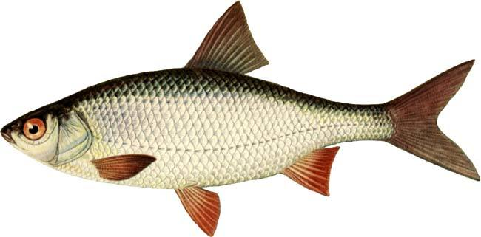

Большая голомянка
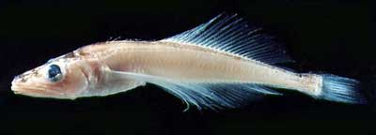

Большая красная широколобка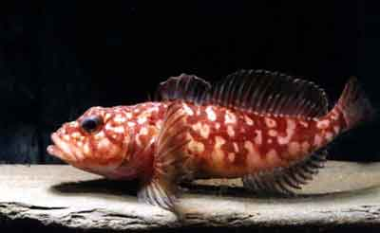

Головешка-ротан
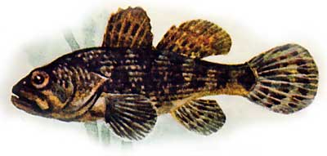
Обыкновенный гольян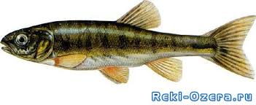

Желтокрылка
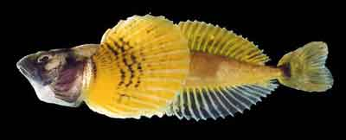

Приложение 2. Вопросы о Байкале
Предметная область | Код | Вопрос | Ответ
Биология | Б-1. | Как в народе называют декоративный цветок – купальница азиатская, произрастающий на  побережье Байкала? | жарки
 | Б- 2. | Назовите самую крупную рыбу, обитающую в Байкале? | байкальский осетр
 | Б-3. | Какое млекопитающее животное обитает в оз.Байкал? | нерпа
 | Б-4. | Деревья- долгожители на Байкале? | кедр 550 лет и лиственница 530 лет
 | Б-5 | Какие организмы выполняют функции «санитаров» экосистемы Байкала? | Бактерии-сапротрофы, гаммариды, эпишура, байкальские губки
 | Б-6 | Что такое «эндемизм»? Назовите наиболее ярких представителей фауны байкальских эндемиков. | Эндемики – виды растений и животных, распространенные на одной, относительно небольшой территории и не встречающиеся в других местах. Примеры эндемичных видов: байкальские губки семейства Любомирскииды, байкальская эпишура, гаммариды, байкальский омуль, голомянка, байкальская нерпа – все это виды, обитающие только в озере Байкал
 | Б-7. | Определите видовое название организма по описанию:  … Мое тело состоит из неразветвленных нитей, которые крепятся к подводным камням, корягам и образуют тину. Внутри моих клеток можно заметить поясок в виде незаконченного кольца. В летнее время мой зеленый покров одевает все прибрежные камни, а осенью я отмираю, камни вновь обнажаются до теплой поры. В холодный период я проживаю на дне водоема в виде спор… | Улотрикс
География | Г-1. | Сколько на Байкале крупных заливов и какой самый глубокий? | На Байкале 6 крупных заливов. Самый большой и глубокий– Баргузинский
 | Г-2. | Назовите самый большой полуостров и остров Байкала? | Полуостров Святой нос и остров Ольхон
 | Г-3. | Назовите самое теплое место на Байкале. | Малое море
 | Г-4. | Как называется пролив между островом Ольхон и западным берегом озера Байкал? | Бухта Песчаная
 | Г-5. | Назовите основные ветры, дующие на Байкале и назовите их направления? | Продольные, вдоль котловины, и поперечные; ветры, связанные с общей циркуляцией атмосферы (транзитные), и местные. Господствуют на Байкале северо-западный ветер, или горная; баргузин, или северо-восточный, он же верховик (в северной половине озера его называют ангара); култук, или юго-западный, и шелонник, или юго-восточный ветер. Сарма - Северо-западный, или горная. Именно с этим ветром связаны самые большие катастрофы на Байкале, он причиняет больше всего ущерба людям и народному хозяйству
 | Г-6. | Что такое архипелаг? Как называется архипелаг на Байкале и откуда произошло это название архипелага? | Группа островов в открытом море или озере. На Байкале архипелагом называют группу Ушканьих островов. Предполагают, что когда-то на Ушканьих островах водились зайцы, которых называют в Сибири ушканами, - отсюда и название островов. Однако более вероятно, что название пришло от самых богатых по численности лежбищ нерпы, которые промысловые охотники также называют ушканами
 | Г-7. | Какие горные хребты окружают озеро Байкал? Подпишите на карте.  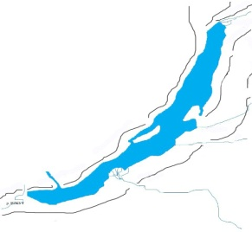 | Котловина озера Байкал со всех сторон окружена высокими горными хребтами. Вдоль западного побережья озера тянутся Приморский и Байкальский хребты. Наивысшая точка Приморского хребта – Трёхголовый Голец. Его высота – 1746 м. Высочайшая точка Байкальского хребта - гора Черского (2588 м).  Южная часть восточного берега Байкала окаймлена хребтом Хамар-Дабан. Его максимальная высота – гора Хан-Ула, 2371 м. К северо-востоку от Хамар-Дабана простирается самый высокий из байкальских хребтов – Баргузинский. Высота максимальной точки Баргузинского хребта – 2841 м. Между Хамар-Дабаном и Баргузинским хребтом, от русла реки Селенги на северо-восток протянулся хребет Улан-Бургасы. Его максимальная высота 2033 м (гора Хурхаг).
Математика | М-1. | 30% веса голомянки составляет целебный жир. Сколько граммов жира у голомянки весом 50 граммов? | 15
 | М-2. | Детеныш нерпы весит 4 кг, что на 98 кг меньше веса его мамы. Сколько килограммов весят мама-нерпа с детенышем вместе? | 106
 | М-3 | Рыбак поймал на Байкале рыбу: омуль, хариус и карась. Омулей было 46 хвостов, хариуса на 24 хвоста меньше, чем омуля, и на 8 хвостов меньше, чем карасей. Сколько всего хвостов рыбы поймал рыбак? | (46 омуля+ 22 хариуса+54 карасей=122 рыбы)
 | М-4 | В 1970-ых годах её популяция нерпы составляла 80 000, а на сегодняшний день популяция составляет примерно 400 000. На сколько процентов возросла популяция нерпы? | 400%
 | М-5 | Ежедневное потребление пищи Байкальской нерпы составляет 3 кг. Она питается бычками и голомянками. Бычок весит примерно 100 г, а голомянка 50 г. Сколько рыб нужно съесть нерпе за день, если в ее рационе должно быть равная по весу масса рыб каждого вида? | 15 бычков + 30 голомянок= 45 рыб
 | М-6 | Масса омуля в 12,5 раза больше массы окуня, но в 20 раз меньше массы осетра, а таймень составляет ¼ массы осетра. Найти массу каждой рыбы, если разность масс тайменя и осетра составляет 75 кг? | осетр – 100кг  таймень – 25 кг  омуль – 5 кг  окунь -0,4 кг
 | М-7 | Корень уравнения равен количеству видов живых организмов (растений и животных), обитающих в Байкале. Решите уравнение:  (x − 2)² + (x + 3)² = 2x² + 5283 | 2635
Химия | Х-1. | Как часто происходит обмен воды в Байкале? | примерно за 383 года
 | Х-2. | Сколько химических элементов содержится в воде Байкала?  Назовите примерное количество. | Около 40 хим. элементов
 | Х-3. | Какая реакция воды в Байкале (кислая или щелочная)? | Вода в Байкале имеет слабощелочную реакцию из-за наличия в ней щелочных элементов: натрия, кальция, магния и калия и низкого содержания свободной углекислоты. Концентрация водородных ионов (рН) находится в пределах 7,0—8,5 ед. С глубиной рН снижается. Понижается концентрация водородных ионов и зимой в подледный период.)
 | Х-4. | Какие газы растворены в воде Байкала? | Практически все те газы, которые существуют в атмосфере, а также газы подземного происхождения, выделяющиеся со дна озера. Но пропорции газов значительно отличаются, потому что неодинакова их растворимость в воде и не все они участвуют в биологическом и биохимическом круговороте. Так, в воде озера больше всего растворено азота, в значительном количестве содержится кислород, углекислый газ. Аргон, гелий, неон, криптон присутствуют в весьма малых концентрациях.)
 | Х-5. | Каким образом кислород попадает в водную толщу? | В зоне проникновения света, необходимого для жизнедеятельности водорослей, вода насыщается кислородом, выделяемым растениями в процессе фотосинтеза. В самом поверхностном слое воды кислород частично поступает из воздуха. На большие глубины кислород попадает при перемешивании воды ветром, при турбулентных и циркуляционных течениях и т.д.
 | Х-6 | На что расходуется растворенный в воде кислород? | Основными потребителями кислорода являются фито- и зоопланктон, аэробные бактерии, зообентос, рыбы и др. водные организмы. Значительнее количество кислорода расходуется на окисление органических веществ как в водной толще, так и в донных отложениях. Насыщенность воды кислородом во всей толще способствует развитию жизни на всех глубинах.
 | Х-7. | Одним из наименее постоянных минеральных компонентов байкальских вод являются силикаты, или кремнезем (SiO2). Его содержание колеблется от 1,6 до 5,5 мг/л. Это полностью объясняется тесной связью кремния с развитием диатомовых водорослей, в огромных количествах размножающихся в байкальских водах. Больше всего кремния в декабре и январе. Чем это объясняется? | Значительные сезонные колебания содержания кремния в верхних слоях воды вполне соответствуют периодам развития диатомовых водорослей. В феврале-марте, когда начинается массовое развитие диатомовых водорослей,и как следствие содержание кремния понижается.)
Физика | Ф-1. | Воздействуют ли волны на дно глубокого озера? | С глубиной волновые движения быстро затухают и не оказывают воздействия на дно глубоководных районов. Считается, что на глубине, равной половине длины волны, волнение практически отсутствует. Вместе с тем волны оказывают значительное воздействие на дно, где глубина меньше половины их длины
 | Ф-2. | Что такое “сало”? О каком физическом состоянии воды  Байкала идет речь? | Плоские тонкие кристаллики льда, еще не смерзшиеся в сплошную корочку. Образуются на поверхности воды и служат первым признаком ее охлаждени ниже 0°C.)
 | Ф-3. | Как изменяется температура воды в Байкале с глубиной? Связано ли это с временами года? | В летнее время вода с глубиной становится холоднее, зимой—теплее.
 | Ф-4 | Какова плотность байкальской воды? | Ее минерализация ничтожна и плотность близка к плотности дистиллированной воды, равна 1, так как и среднегодовая температура воды в озере около +4,0°С, то есть близка к температуре максимальной плотности пресной воды.
 | Ф-5 | Чем вызываются циркуляции вод в Байкале? | Ветром, приливами и отклоняющей силой вращения Земли, притоком воды из рек и стоком в Ангару, неравномерностью распределения атмосферного давления. На характер и скорость циркуляций влияют также глубины водоема, топография дна и очертания береговой линии. В котловине Байкала в осенне-зимний период преобладают продольные ветры (верховик, баргузин, култук), они усиливают межкотловинный перенос водных масс — общебайкальскую циркуляцию. Поперечные ветры (горная, шелонник) усиливают внутрикотловинную циркуляцию.)
 | Ф-6 | Чем вызывается изменение цвета воды в Байкале? | Цвет воды в Байкале, как и в море, зависит от присутствия взвешенных в нем частиц, от глубины, состояния неба и характера облачного покрова, высоты стояния солнца и т. д. В открытом Байкале вода обычно синего цвета. Вблизи берегов или в придельтовых участках крупных рек — голубовато-серая либо зеленоватая из-за присутствия в ней частиц желтого цвета или буровато-коричневая за счет цвета речных вод, приносящих коричневые взвешенные илистые частицы или растворенные гуминовые вещества. Зеленоватый цвет воде придают зеленые и диатомовые водоросли, бурый цвет — массовое развитие водорослей бурого цвета в период их цветения, которое бывает обычно весной (часто под ледовым покровом). Цвет воды меняется также тогда, когда солнце скрывается за облаками или вновь появляется в просветах.
 | Ф-7 | Ученые объясняют этот феномен просто: глубокие воды озера никогда не прогреваются, оставаясь холодными даже жарким летом, а воздух над гладью теплый, что и создает резонанс. Разные по плотности слои воздуха преломляют солнечные лучи, из-за чего образуется это явление. Местные называют их «голоменицей». О каком явлении идет речь? | Местные жители не раз за свою жизнь сталкивались, выходя на лодках рыбачить, с реалистичными картинками, изображающими то, чего здесь не должно было быть. Наиболее распространенные байкальские миражи — замки, древние суда и острова.Это явление на Байкале, при котором на горизонте возможно рассмотреть предметы, в действительности находящиеся на расстоянии 40 километров.)
Информатика | И-1. | В одной из кодировок Unicode каждый символ кодируется 16 битами. Определите размер следующего слова в данной кодировке:  Как ты красив, наш батюшка Байкал! | 544
 | И-2. | В одной из кодировок Unicode каждый символ кодируется 16 битами. Определите размер следующего слова в данной кодировке:  Между гор и между скал блещет озеро Байкал! | 688
 | И-3 | В одной из кодировок Unicode каждый символ кодируется 16 битами. Определите размер следующего слова в данной кодировке:  Славное море – священный Байкал! | 512
 | И-4 | В одной из кодировок Unicode каждый символ кодируется 16 битами. Определите размер следующего слова в данной кодировке:  Жемчужина мира - чудесный Байкал! | 528
 | И-5 | Пользователь работал с каталогом C:\2011\Избранное\Видео. Он поднялся на два уровня вверх, затем спустился на один уровень вниз. В результате он оказался в папке Фото. Запишите полный путь к этой папке.  1) C:\2011\Избранное\Фото  2) C:\2011\Фото  3) C:\Фото  4) C:\2011\Байкал\Фото | 2
 | И-6 | Для какого из приведённых названий рек, впадающих в Байкал, истинно высказывание:  НЕ (Третья буква гласная) И (Последняя буква согласная)?  1) Селенга  2) Баргузин  3) Турка  4) Сарма | 2
 | И-7 | На рисунке — схема дорог, связывающих города Иркутск и Улан-Удэ, через различные населенные пункты А, Б, В, Г, Д, Е, Ж и К. По каждой дороге можно двигаться только в одном направлении, указанном стрелкой. Сколько существует различных путей из города Улан-Удэ в город Иркутск?  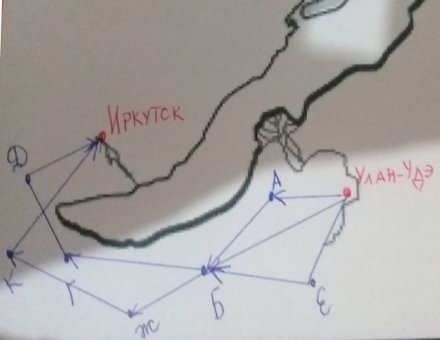 | 6

Приложение 3. Грамота

Муниципальное автономное общеобразовательное учреждение «Средняя общеобразовательная школа №46»



награждается команда
____________________________ 9 « » класса,
занявшая ___ место
в интеллектуальной игре «Байкальская рыбалка»
среди девятых классов.

г.Улан-Удэ, 2018 год

